Лабораторная работа №1

Структура WEB-приложения и сборка проектов.

Цель
Получить навыки сборки web-проектов вручную, познакомиться со стандартной структурой приложения и методами сборки.

Предостережение.
Лабораторная работа не предусматривает использование IDE. Если студент будет замечен за использованием любой IDE (NetBeans, Eclipse, IDEA, etc) в любых целях, то набранный им балл будет поделен на 2.

Рекомендуемые версии ПО.
JDK – 17.
Apache Tomcat v.9
Apache Maven 3.8.6

Задание
- Ознакомиться со стандартной структурой веб-приложения, разместить классы по необходимым папкам, описать компоненты в файле Deployment Descriptor'a, собрать war.
- Развернуть ранее собранное приложение на сервере приложений Tomcat, убедиться в его работоспособности.
- Изменить приложение так, чтобы оно запрашивало у пользователя дату его рождения и обрабатывало эту дату любым способом (вычисляло количество полных лет, количество лет до пенсии, количество дней до дня рождения, знак зодиака, etc)
- Собрать проект с помощью утилиты Maven.

Вопросы для допуска
- Какова стандартная структура приложения?
- Что такое Deployment Descriptor, как он должен называться и где он должен размещаться для стандартного web-приложения?
- Какие способы развертывания приложений на сервере приложений Tomcat вы знаете?

Теоретические сведения
- Структура приложения
JavaEE приложения поставляются в виде Java-архивов(JAR), WEB-архивов (WAR) или Enterprise-архивов (EAR). WAR или EAR архивы — это ни что иное, как обычные jar архивы с соответствующим расширением.

Различают так называемое «окружение разработки» (development environment) и «окружение развертывания» (deployment environment). Происходит это потому, что у разработчика серверных приложений и у сервера приложений разные нужды и предпочтения. Так, разработчик работает с исходными кодами Java, тогда как серверу приложений требуются только уже скомпилированные .class файлы.
На рисунке ниже представлена схема среды разработки приложения.
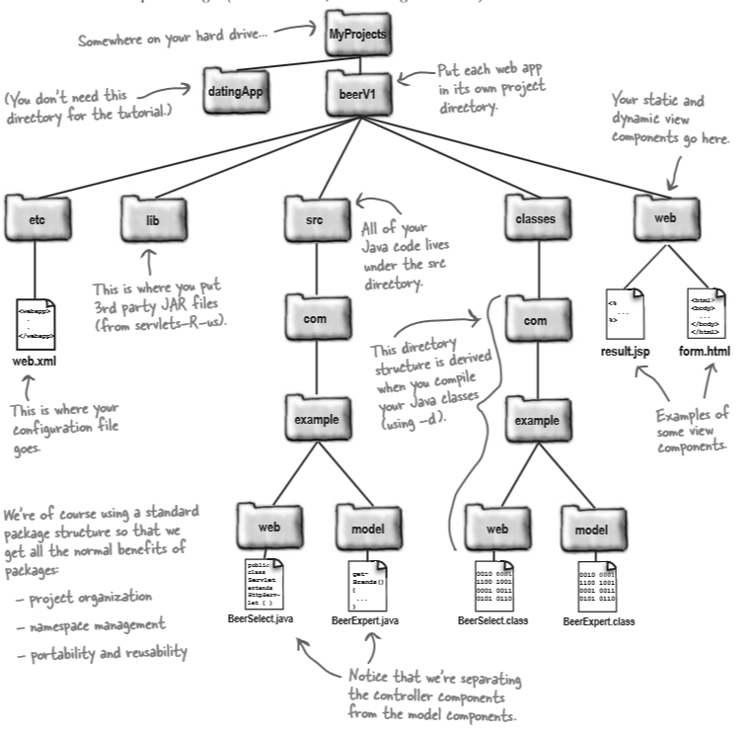
На самом деле строгой унификации окружения разработки нет — его можно организовывать в любом, удобном разработчику виде. Но, как правило, окружение разработки унифицируют для удобства использования средств автоматизации и в связи с нуждами командной разработки. Исторически средством унификации как окружения разработки, так и окружения развертывания стала утилита ant.
Окружение развертывания — это, по сути, содержимое war архива. Оно жестко регламентировано и описано спецификацией JavaEE, поскольку единожды собранный архив может быть развернут на любом сервере приложений, поддерживающем спецификацию Java EE.
Структура WAR в упрощенном виде выглядит следующим образом:
- корень архива
  - HTML и/или JSP страницы
  - WEB-INF
    - Deployment Descriptor
    - classes
      - структура пакетов и классов приложения
  - META-INF
    - файлы мета-описания проекта
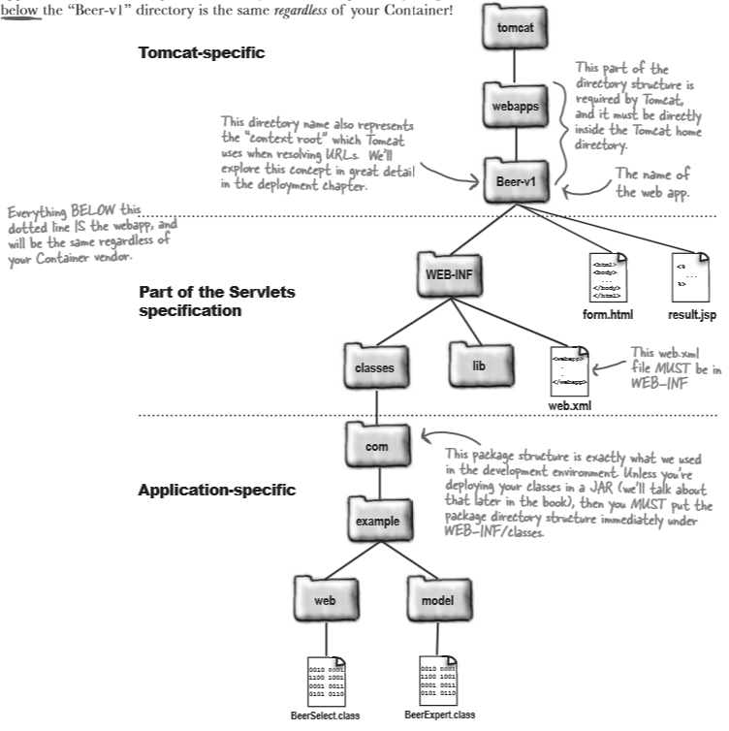

- Deployment Descriptor WEB-приложения
Deployment Descriptor имеет строго определённое местоположение в проекте (папка WEB-INF), строго определённое имя — web.xml и строго определённую спецификацией структуру xml. Основная задача web.xml – описать особенности реализации, используемые ресурсы и специфичные параметры компонентов WEB-контейнера, содержащихся в проекте. Например, простейший дескриптор, описывающий приложение с сервлетом имеет следующую структуру и элементы:
<?xml version="1.0" encoding="UTF-8"?>
<web-app version="3.1" xmlns="http://xmlns.jcp.org/xml/ns/javaee" xmlns:xsi="http://www.w3.org/2001/XMLSchema-instance" xsi:schemaLocation="http://xmlns.jcp.org/xml/ns/javaee http://xmlns.jcp.org/xml/ns/javaee/web-app_3_1.xsd">
<servlet>
<!-- Как не трудно догадаться, элемент Servlet описывает компонент — сервлет, а именно: -->
<servlet-name>Имя сервлета, которое будет использоваться для обращения к данному сервлету в рамках дескриптора</servlet-name>
<servlet-class>Полноквалифицированное имя класса, реализующего данный сервлет</servlet-class>
</servlet>
<servlet-mapping>
<!-- Данный элемент предназначен для сопоставления сервлету адреса в рамках сервера приложений: -->
<servlet-name>Привоенное ранее сервлету имя</servlet-name>
<url-pattern>Шаблон соответствия адресу, например /ServletName или /action/*.do</url-pattern>
</servlet-mapping>
<session-config>
<session-timeout>
30
</session-timeout>
</session-config>
</web-app>

- Развертывание приложения на сервере приложений.
Любой сервер приложений поддерживает множество способов развёртывания приложения, наиболее часто встречающийся — копирование собранного war в так называемую autodeploy папку. Некоторые сервера подхватывают приложения на лету, другие (jetty) требуют перезапуска. В любом случае, особенности развертывания приложения зависят от конкретного поставщика сервера приложений. Tomcat поддерживает следующие способы развертывания собранных приложений:
    - Использование утилиты Ant
    - Использование соответствующего плагина Maven
    - Через консоль администрирования (предварительно необходимо настроить пользователей)
    - Копирование собранного приложения в папку автодеплоя:
$CATALINA_HOME\webapps

Порядок выполнения работы
- С помощью любого файлового менеджера («мой компьютер») создайте рабочее окружение проекта, используя приведённые в примере классы. Ваше приложение будет содержать 1 сервлет и 1 статическую страницу
- Скомпилируйте с помощью утилиты javac все необходимые классы (не забывайте про структуру пакетов), создайте Deployment Descriptor и опишите в нём сервлет создайте окружение развертывания проекта. Для компиляции вам необходима Java EE библиотека servlet-api.jar, не входящая в стандартную поставку JDK. Она есть в любом сервере приложений, также её можно скачать отдельно. Для подключения библиотеки, необходимо прописать путь к ней в атрибуте classpath утилиты javac
javac -cp path/to/servlet-api.jar;. path\to\File.java

- Соберите WAR с помощью утилиты jar. Утилита располагается там же, где и javac. Используется следующим образом:
jar cvf имя-файла-архива файлы-или-директория-для-упаковки
С помощью любого штатного средства операционной системы просмотрите собранный архив и убедитесь в правильности сборки и отсутствии ненужных директорий.
- Запустите сервер приложений с помощью команды %CATALINA_HOME%\bin\catalina.bat start. Зайдите в консоль администрирования сервера приложений, чтобы убедиться в его правильной работе.
- Разверните WAR на сервере приложений Tomcat любым из указанных выше способов.
- Убедитесь, что ваше приложение работает. Для этого в браузере необходимо набрать URL стартовой страницы, состоящий из 3 частей:
адрес-хоста/корень-контекста-приложения/адрес-ресурса
Где адрес-хоста — это адрес по которому располагается сервер приложений. По умолчанию для tomcat на локальной машине это localhost:8080
Корень-контекста-приложения — это адрес ресурса (приложения) в рамках сервера приложений. При развертывании через консоль администрирования данный адрес можно указать вручную, при развертывании методом автодеплоя в качестве корня контекста выступает название war-файла.
Адрес-ресурса — это адрес конкретной страницы или сервлета в рамках приложения. Для сервлета это то, что вы указали элементом <url-pattern> при описании Deployment Descriptor'a.
Проверьте, что вам доступны по get запросу и страница и сервлет. После измените параметр action элемента form страницы таким образом, чтобы запрос передавался сервлету.

- Измените приложение так, чтобы оно запрашивало у пользователя дату его рождения и обрабатывало эту дату любым способом (вычисляло количество полных лет, количество лет до пенсии, количество дней до дня рождения, знак зодиака, etc)
- Для работы вам понадобится интернет-соединение. Установите maven:
  - Скачайте архив с официального сайта http://maven.apache.org/download.cgi
  - Распакуйте архив и пропишите переменные среды: M2_HOME до папки, куда вы распаковали архив, M2 = %M2_HOME%\bin , добавьте в переменную Path значение %M2% , а также убедитесь в наличии переменной JAVA_HOME (до места установки JDK) и значения JAVA_HOME\bin в переменной Path. Чтобы убедиться, что вы сделали всё правильно, откройте новый экземпляр командной строки (новые значения переменных на лету командной строкой не подхватываются) и запустите команду mvn --version
- В командной строке зайдите в пустую директорию и выполните команду
mvn archetype:generate
Вам предложат огромное количество возможных архетипов приложений, для сужения круга поиска наберите maven-archetype-webapp
Выберите org.apache.maven.archetypes:maven-archetype-webapp. И версию без постфикса alpha.
- Укажите любое значение идентификатора группы проекта groupId, например, ru.apache-maven
Укажите любое значение идентификатора проекта artifactId, например, webapptest
Для всех остальных запрашиваемых параметров можете использовать значения по умолчанию.
- Изучите полученную файловую структуру проекта, поясните, что такое pom.xml.
- Соберите проект, для этого наберите в командной строке команду mvn package, предварительно войдя в корневую директорию проекта.
- Найдите WAR и разверните его на сервере приложений.
- Скопируйте в maven проект класс сервлета, страницу и Deployment Descriptor примера. Соберите проект и разверните его на сервере приложений.

